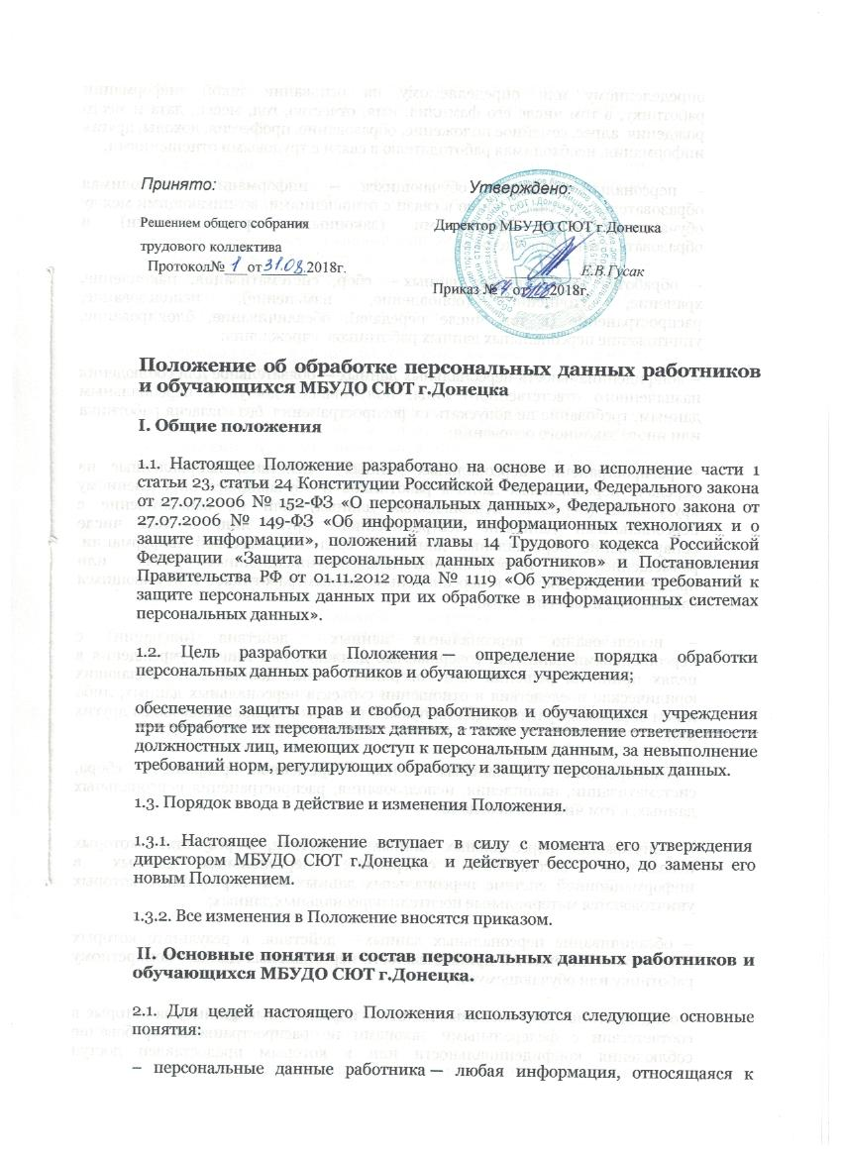

Приложение 1.
к Положению об обработке
и защите персональных
данных обучающихся
СОГЛАСИЕ
ЗАКОННОГО ПРЕДСТАВИТЕЛЯ НА ОБРАБОТКУ ПЕРСОНАЛЬНЫХ ДАННЫХ НЕСОВЕРШЕННОЛЕТНЕГО РЕБЕНКА
Я,_______________________________________________________________,
(Ф.И.О. статус законного представителя (далее ЗП) несовершеннолетнего - мать, отец, опекун, попечитель, упол-
номоченный представитель органа опеки и попечительства учреждения соц, защиты, в котором находится несовершеннолетний, лицо, действующее на основании доверенности, выданной законным представителем), проживающий (ая) по адресу: _________________________, паспорт (др. документ удостоверяющий личность):
___________ № _________________ выдан________________________________________________________________________
_____________________________________________________________________________________
являясь родителем (ЗП)____________________________________________________________________________,
в соответствии с ФЗ от 27.07.2006 3 152-ФЗ «О персональных данных», даю согласие на обработку своих персональных данных и своего ребёнка: фамилия, имя, отчество. Дата рождения, пол, паспортные данные (или данные св-ва о рождении), ОУ, класс, адрес регистрации проживания, домашний телефон, гражданство, дата поступления в ОУ, дата и причина отчисления из ОУ с целью обработки и регистрации сведений, необходимых
для оказания услуг обучающимся в области образования, соглашаюсь на обработку персональных данных с использованием средств автоматизации или без их использования, включая хранение данных в архивах и размещение в информационно - телекоммуникационных сетях с целью предоставления доступа к ним. ОУ вправе рассматривать персональные данные в применении к ФЗ «О персональных данных» как общедоступные при условиях: обработка данных осуществляется только в целях уставной деятельности, данные доступны огра-
ниченному кругу лиц, для ограничения доступа могут использоваться соответствующие средства, не требующие
специальных разрешений и сертификации. Доступ может предоставляться административным и педагогическим работникам только в целях уставной деятельности.Открыто могут публиковаться только фамилии, имена, отчес-
тва воспитанника и родителей (ЗП) в связи с названием и мероприятиями ОУ и его структурных подразделений
в рамках уставной деятельности, т.ч. на сайтах учреждений системы образования в целях распространения положительного опыта достижений ребёнка.
Я предоставляю ОУ право осуществлять следующие действия с персональными данными: сбор, систематиза-цию, накопление, хранение, уточнение (обновление, изменение), использование, обезличивание, блокирование, уничтожение.
Я проинформирован(а) и согласен (а) с тем, что информация об ОУ, организации и содержании учебного про-
цесса является общедоступной и может публиковаться в открытых источниках. ОУ вправе включать обраба-тываемые персональные данные обучающегося в списки и отчётные формы, предусмотренные нормативными
документами федеральных и муниципальных органов управления образованием, регламентирующих предос-тавление отчётных данных ОУ.
Я оставляю за собой право отозвать свое согласие посредством составления письменного документа, который может быть направлен мной в адрес ОУ по почте заказным письмом с уведомлением о вручении, либо вручен лично под расписку представителю ОУ.
Согласие действительно с даты заполнения настоящего заявления и до окончания обучения в данном ОУ.
Адрес МБУДО СЮТ: г. Донецк, 60 квартал д.8. Адрес сайта: http://sut-donetsk2013.ucoz.ru
«____________» _____________________ ____________________________
(подпись представителя) (расшифровка)

Приложение №2
К Положению об обработке
и зашите персональных
данных работника

Директору МБУДО СЮТ г. Донецка
Гусак Е.В.
от__________________________
____________________________

СОГЛАСИЕ
работника на обработку персональных данных

Я, ________________________________________________________________________________
(ф.и.о. работника)

зарегистрированный (ая) по адресу: ___________________________________________________

паспорт серия _______ № _____________, выдан ________________________________________

_____________________ в соответствии со ст. 9 Федерального закона от 27.07.2006г. № 152-ФЗ «О защите персональных данных» даю согласие на обработку своих персональных данных _____________________ расположенному по адресу:_____________________________________
а именно: совершение действий, предусмотренных п. 3 ст. 3 Федерального закона № 152-ФЗ со всеми данными, которые находятся в распоряжении ____________________ с целью начисления заработной платы, исчисления и уплаты предусмотренных законодательством РФ налогов, сборов и взносов на обязательное социальное и пенсионное страхование, представления организацией-работодателем установленной законодательством отчетности в отношении физических лиц, в том числе сведений персонифицированного учета в Пенсионный фонд РФ, сведений подоходного налога в ФНС РФ, сведений в ФСС РФ, предоставлять сведения в банк для оформления банковской карты и перечисления заработной платы на карты, и третьим лицам для оформления полиса ОМС, а также предоставлять сведения в случаях, предусмотренных федеральными законами и иными нормативно-правовыми актами, следующих моих персональных данных:
1. Перечень персональных данных, на обработку которых дается согласие:
фамилия, имя, отчество (в т.ч. предыдущие),
паспортные данные или данные документа, удостоверяющего личность,
дата рождения, место рождения,
гражданство,
отношение к воинской обязанности и иные сведения военного билета и приписного удостоверения (для мужчин),
данные документов о профессиональном образовании, профессиональной переподготовки, повышении квалификации, стажировке,
данные документов о подтверждении специальных знаний,
данные документов о присвоении ученой степени, ученого звания, списки научных трудов и изобретений и сведения о наградах и званиях,
знание иностранных языков,
семейное положение и данные о составе и членах семьи,
сведения о социальных льготах, пенсионном обеспечении и страховании,
данные документов об инвалидности (при наличии),
данные медицинского заключения (при необходимости),
стаж работы и другие данные трудовой книжки и вкладыша к трудовой книжке,
должность, квалификационный уровень,
сведения о заработной плате (доходах), банковских счетах, картах,
адрес места жительства (по регистрации и фактический), дата регистрации по указанному месту жительства,
номер телефона (стационарный домашний, мобильный),
данные свидетельства о постановке на учет в налоговом органе физического лица по месту жительства на территории РФ (ИНН),
данные страхового свидетельства государственного пенсионного страхования,
данные страхового медицинского полиса обязательного страхования граждан.
данные для передачи их в банк с целью оформления выплаты пенсии, надбавок, пособий, компенсационных выплат, материальной помощи;
данные для оформления и назначения пенсий, надбавок, пособий и их перерасчетов, а также компенсационных выплат, материальной помощи;
данные сведения, содержащиеся в приказах о приеме, переводах, увольнении, повышении заработной платы, премировании, поощрениях и взысканиях;
фотография;
данные иных документов, которые с учетом специфики работы и в соответствии с законодательством Российской Федерации должны быть предъявлены мною при заключении трудового договора или в период его действия;
данные трудового договора и соглашений к нему;
данные кадровых приказов о моем приеме, переводах, увольнении
дананые для обмена информации с Пенсионным фондом РФ, медицинской службой, органами социальной защиты населения, военными комиссариатами, органами безопасности, ветеранскими организациями, иными учреждениями и организациями, с целью доплаты, выплаты пенсии, надбавок, пособий, компенсационных выплат, материальной помощи, для предоставления мер социальной поддержки
данные для предоставления отчетности по пенсионной работе;
иные сведения обо мне, которые необходимо (оператору) для корректного документального оформления правоотношений между мною и (оператором)
2. Перечень действий, на совершение которых дается согласие:
Разрешаю Оператору (организации-работодателю) производить с моими персональными данными действия (операции), определенные статьей 3 Федерального закона от 27.07.2006 №152-ФЗ, а именно: сбор, систематизацию, накопление, хранение, уточнение (обновление, изменение), использование, распространение (в том числе передачу), обезличивание, блокирование, уничтожение персональных данных.
Обработка персональных данных может осуществляться как с использованием средств автоматизации, так и без их использования (на бумажных носителях).
3. Согласие на передачу персональных данных третьим лицам:
Разрешаю обмен (прием, передачу, обработку) моих персональными данных между Оператором (организацией-работодателем) и третьими лицами в соответствии с заключенными договорами и соглашениями, в целях соблюдения моих законных прав и интересов.
4. Сроки обработки и хранения персональных данных:
Обработка персональных данных, прекращается по истечении семи лет после окончания трудового договора работника. В дальнейшем бумажные носители персональных данных находятся на архивном хранении (постоянно или 75 лет), а персональные данные работников на электронных носителях удаляются из информационной системы.
Согласие на обработку данных (полностью или частично) может быть отозвано субъектом персональных данных на основании его письменного заявления.
Права и обязанности в области защиты персональных данных мне разъяснены.

Настоящее согласие действует с «____» ___________г.

______________ /ф.и.о. работника/ «____»_______________г.
(подпись) (дата подписи)

Приложение № 3
к Положению об обработке и защите персональных данных обучающихся

Отзыв согласия на обработку персональных данных

Директору МБУДО СЮТ г.Донецка
________________
^{Наименование оператора}
346330,Ростовская область г.Донецк ,квартал 60,дом №8
^{Адрес оператора}
_________________________________________________
Ф.И.О. субъекта персональных данных
_________________________________________________
Адрес, где зарегистрирован субъект персональных данных
_________________________________________________
Номер основного документа, удостоверяющего его личность
_________________________________________________
Дата выдачи указанного документа
_________________________________________________
Наименование органа, выдавшего документ

Заявление

Прошу Вас прекратить обработку ____________________*персональных данных в связи с __________________________________________________________________
__________________________________________________________________
________________________________________________________________________________________________________________________________________________________________________________________________________________________________________________________________________
(указать причину)

"__" __________ 20__ г. ____________ _____________________
(подпись) (расшифровка подписи)

*- указать, обработка чьих персональных данных должна быть прекращена

